

院内自行采购

询价采购文件

项目名称：皖西卫生职业学院附属医院低值易耗品采购项目（三次）

项目编号：WLGLB-H2020057-2

采购时间：2021年1月

目 录
一、谈判公告
二、投标人须知前附表
三、供应商资格
四、投标人必须提交的投标文件内容
五、评审程序及评审方式
六、投标人报价须知
七、投标文件构成
八、签订合同
九、澄清及变更
十、其它
附件一
附件二
附件三
附件四
...........

一、询价公告
皖西卫生职业学院附属医院低值易耗品（三次）询价采购公告
皖西卫生职业学院附属医院（六安市第二人民医院）就所需项目进行询价采购，欢迎具备条件的投标供应商参加询价。
一、采购项目名称及内容
1、项目名称：皖西卫生职业学院附属医院低值易耗品采购项目
2、项目编号：WLGLB-H2020057-2
3、项目类型：货物类
4、资金来源：自有资金
5、项目预算：8.5万元
二、供应商资格
1、符合《中华人民共和国政府采购法》第二十二条规定；
2、本项目不接受联合体谈判；
3、供应商存在以下不良信用记录情形之一的，不得推荐为成交候选供应商，不得确定为成交供应商：
(1）供应商被人民法院列入失信被执行人的；
(2）供应商被工商行政管理部门列入企业经营异常名录的；
(3）供应商被税务部门列入重大税收违法案件当事人名单的；
(4）供应商被政府采购监管部门列入政府采购严重违法失信行为记录名单的。
三、询价文件及采购需求获取办法：
1、询价文件获取方式：从公告附件自行下载；
2、询价文件获取时间：自公告发布之日起至响应文件提交截止时间止。
四、投标文件接收及截止时间：
1、投标文件应胶封装订（一正一副），投标密封袋上注明：投标项目名称、包号、投标单位、联系方式；
2、投标文件提交截止时间：2021年1月13日下午15:00；
3、投标文件提交地点：皖西卫生职业学院附属医院负一楼物流管理部主任室。
五、联系方式：
皖西卫生职业学院附属医院物流管理部 0564-3300160 曾凡瑜

附件：低值易耗品项目询价采购文件

二、投标人须知前附表
投标人须知前附表
序号 | 内 容 | 说明与要求
1 | 项目名称 | 皖西卫生职业学院附属医院低值易耗品项目
2 | 项目编号 | WLGLB-H2020057-2
3 | 包别划分 | 无
4 | 项目类型 | 货物类
5 | 项目预算 | 8.5万元
6 | 质保期 | 货物验收合格之日起一年
7 | 勘察现场 | 如有需要请各投标人联系我院相关科室自行勘踏
9 | 付款方式 | 项目验收合格后按合同付款
10 | 投标文件  递交地点及截止时间 | 皖西卫生职业学院附属医院负一楼物流管理部主任室  投标文件文件递交截止时间：2021年1月13日15：00
11 | 投标文件要求 | 一正一副，胶装成册，密封提交。
12 | 接收投标  文件日期 | 自询价采购公告发布之日起至投标文件递交截止时间止，逾期递交的投标文件或不符合规定的投标文件恕不接受。
13 | 投标保证金 | 无
14 | 中标服务费 | 无
14 | 履约保证金 | 无
15 | 合同签订期限 | 中标通知书发出后30日内
16 | 联系人 | 陈老师 电话：0564-3300160

三、供应商资格条件：
以询价采购公告要求为准。
四、投标人必须提交的投标文件内容：
1、报价单；
2、供应商基本信息；
3、投标授权书；
4、响应情况表；
5、相关服务承诺函；
6、询价采购文件要求和供应商认为需要提供的其它说明和证明资料。

五、询价程序及评审方式
1、询价小组将遵循公平、公正的原则，对供应商提交的投标报价进行综合评审，根据符合采购需求、质量和服务相等且有效最低价的原则推荐出成交供应商。如果报价出现多家供应商报价相同时，询价小组将采取抽签的方式确定成交候选人。
2、询价小组是按规定组成的三人或三人以上单数的评审小组。
3、评审时出现以下情况之一的，将予以废标：
（1）符合专业条件的供应商或者对采购文件作实质性响应的供应商不足三家的；
（2）出现影响采购公正的违法、违规行为的；
（3）供应商的报价均超过预算金额的；
（4）因重大变故，采购任务取消的；
（5）其他经询价小组一致认定应予废标情形的。
9、若废标条款符合第一款情形，且该次询价为重新组织询价的，经现场询价小组决定后可继续进行。
10、重新组织询价，将通过皖西卫生职业学院附属医院官网进行公告。

六、投标人报价须知：
1、响应报价应含有所投货物的税费（如关税、进口货物及其所用原材料、各种国内、外税费等）及包装、运至最终目的地的运输、保险、现场落地、安装调试、检测验收、培训和交付后规定免费维保期内维保等环节所发生的一切费用。响应报价为供应商在响应文件中提出的各项支付金额的总和。
2、该项目包别可任意投标，但每个包别只允许有一个方案、一个报价，多方案、多报价的标书将不被接受。投标文件请胶装密封,不接受散件或活页标书，不接受不清晰的投标文件。
3、原则上超过最高限价的投标报价为无效投标。提交响应的货物必须符合国家有关方面规定的标准，并满足谈判文件规定的规格、参数、质量、价格、有效期、售后服务等要求。所投产品请注明生产单位、国别、技术规格（型号）、服务内容，并附产品彩页。
4、如投标人需要对供货现场和周围环境进行勘察，以获取编制投标文件和签署合同所需的资料，请自行联系采购单位。勘察现场所发生的费用由投标人自己承担。投标人因自身原因未进行实地踏勘的，成交后签订合同时和履约过程中，不得以不完全了解现场情况为由，提出任何形式的增加合同外造价或索赔的要求。
5、投标人对本项目如有不清楚之处，请及时与我院联系，我院将尽快予以答复。
6、*备注:提供本次招标产品所有相关配套设备及日常使用的相关耗材清单，确保设备正常运转。标明品牌、型号、产地、规格、最小供货单位等并分项报价，报价不计入投标总价,供以后补充采购、维修等使用。在中标后如发现有漏报、瞒报等情况，一律作退货处理。使用过程中若有更换品种等情况，价格不得超出合同价,如未说明一律视为免费配套安装与使用。
七、投标文件构成：
1、投标文件应认真编写，标明页码，胶装成册，活页或散装式标书视为无效投标。
2、供应商应提供壹份正本壹份副本投标文件。
3、请在投标密封袋上注明：投标项目名称、编号、包别、联系方式。
八、签订合同：
1、成交侯选人在“皖西卫生职业学院附属医院”网站公示且无异议后，由皖西卫生职业学院附属医院物流管理部通知成交候选人，发出中标通知书。
2、成交人接到通知后，应按规定的时间、地点与我院签订成交合同。
3、成交供应商因不可抗力或者自身原因不能在规定的时间内与采购人签订采购合同，采购人可以与排在成交供应商后第一位的候选供应商签订采购合同，以此类推或重新组织谈判。
九、澄清及变更：
谈判公告及谈判文件如有澄清或变更，我院将在规定时间内以网上公告形式发布，请投标人及时关注。
十：附件：
附件一：采购需求 附件二：投标报价书 附件三：分项报价表 附件四：投标授权书 附件五：参数响应对照表
附件一 采购需求
产品名称：低值易耗品 数量：1批 预算：8.5万元/年
低值易耗品采购需求
序号 | 产品名称 | 参数要求 | 单位 | 预计年使用量 | 参考图片
1 | 一次性痰杯 | 40ml，  红色螺旋盖 | 只 | 56000 | 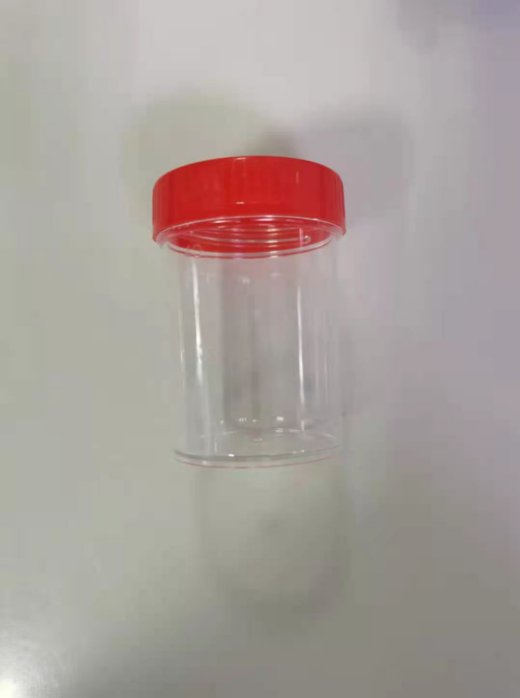
2 | 大便杯 | 40ml，  白色螺旋盖 | 只 | 26000 | 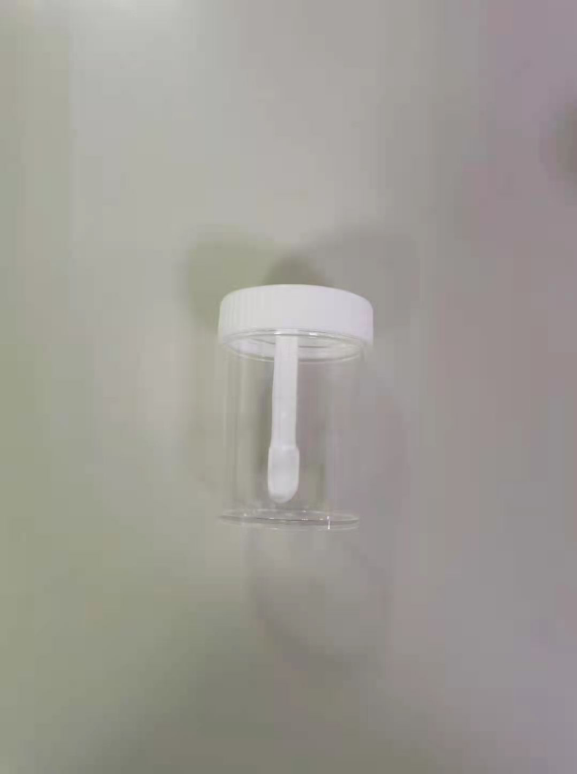
3 | 尿壶 | 绿色 | 个 | 6500 | 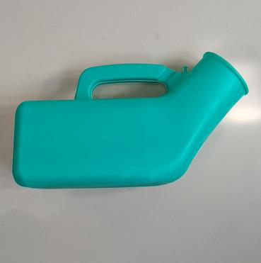
4 | 大便器 | 无盖 | 只 | 7000 | 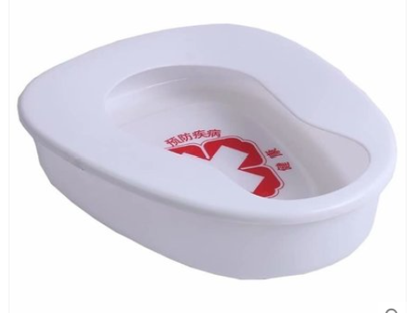
5 | 病历夹 | / | 个 | 280 | 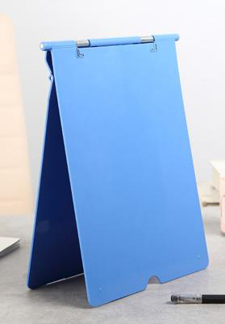
6 | 煎药袋  （中药液包装用复合膜） | 重量：7kg/组，  尺寸：10cm  材质：PE+PET材质  厚度：≧12丝  其他：适用东华原牌煎药机 | 组 | 45 | 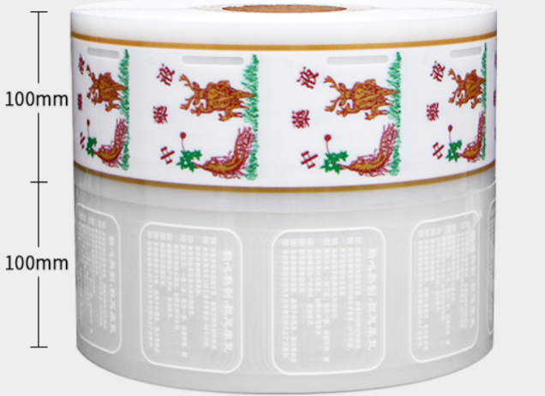
7 | 冰箱温度计 | / | 个 | 10 | 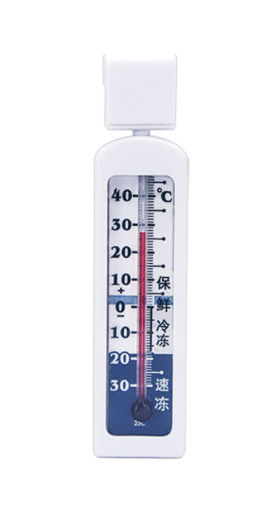
8 | 温湿度计 | / | 个 | 5 | 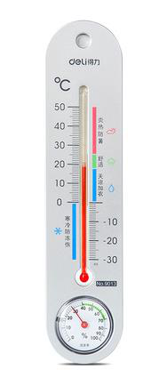

附件二
投标报价书
投标人名称
投标范围
投标报价 | 大写：人民币 元  小写：人民币 元
是否响应付款方式 | 是□ 否□ （划√）
是否响应供货周期 | 是□ 否□ （划√）
其他说明：

投标单位（盖章）： 日期：

附件三
分项报价表

序号 | 分项名称 | 型号、品牌 | 单位 | 数量 | 单价 | 小计
1
2
3 | …
 | …
 | 其他费用
 | 合计
投标人公章：
备注：表中所列货物为对应本项目需求的全部货物。如有漏项或缺项，投标人承担全部责任。

附件四
投标授权委托书

致：皖西卫生职业学院附属医院
本授权书声明： （投标人名称）的 （法人代表姓名）授权 （被授权人的姓名）为我方就 项目（项目编号： ）投标活动的合法代理人，以我方名义全权处理与该项目投标、签订合同以及合同执行有关的一切事务。
特此声明。

法定代表人签字盖章：
职 务：
联系手机：
固定电话：
代理人（被授权人）签字盖章：
职 务：
联系手机：
固定电话：

投标人名称（公章）：

日 期：

附件五

技术参数响应情况表
序号 | 技术参数和性能指标 | 投标文件 |  | 偏离及影响
序号 | 技术参数和性能指标 | 响应情况 | 证明文件页码 | 偏离及影响
1
2
3
4
5
…

服务承诺
投标人可自行制作格式

